Областной семинар-практикум
по технологии «Модульное оригами»
27.04.2011 года на базе нашей школы прошел областной семинар-практикум по технологии «Модульное оригами», где принимали участие около 30 слушателей ИПК ПК – руководитель Жунусова А.Р. и более 20 учителей школ города.
Основная цель семинара - обмен опытом по реализации проектной деятельности на уроках технологии.
Опытом делилась учитель технологии І-категории Стремцова Н.А. Надежда Александровна – грамотный педагог, увлеченный своим делом. Использует в своей работе современные методы и технологии обучения, создает условия на уроках, обеспечивающие устойчивую мотивацию.
Работа семинара началась с выступления методиста отдела образования г.Павлодара Логвиненко Н.Ф, она рассказала об истории возникновения «оригами».
Учитель технологии Стремцова Н.А. показала изделия, которые можно выполнить в технике «кусудама» - цветочные куклы Пьеро и Мальвина.
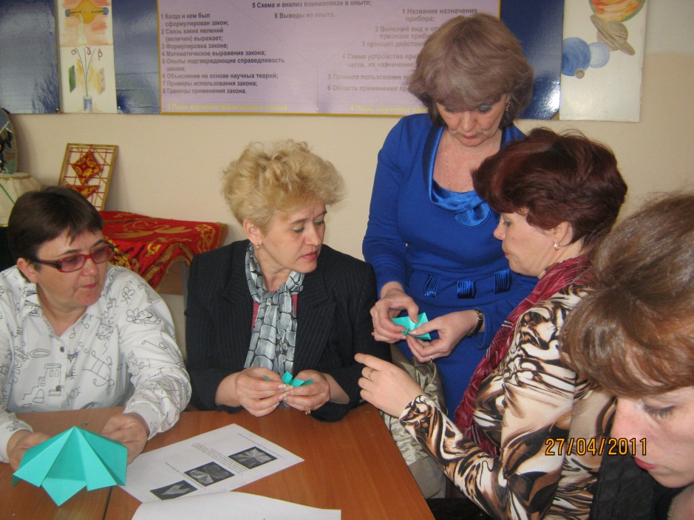
Организаторами семинара была предложена групповая форма работы, где за одним столом с интересом работали учителя городских школ и области. В ходе презентации присутствующие познакомились с работой учителя,а также с достижениями учащихся. Подтверждением этому послужили представленные на выставке творческие работы «Страна, где живет красота».
Для изготовления изделия в технике модульное оригами каждой группе был подготовлен необходимый материал. Последовательность выполнения работы была отображена в инструкционной карте. Участники семинара увлеченно творили, забыв об отведенном времени.
Итогом работы каждой группы была презентация , которая сопровождалась четверостишием:
Мастер – класс по «оригами»
Посетили вместе с вами.
«Кусудаму» изучили,
Куклу Дашу получили.
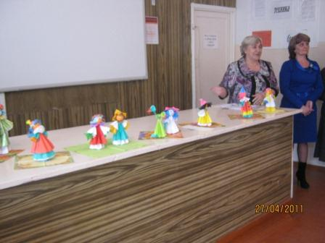
По завершении семинара-практикума директор школы Макулов С.И. поздравил участников с продуктивной работой и пожелал творческих успехов.
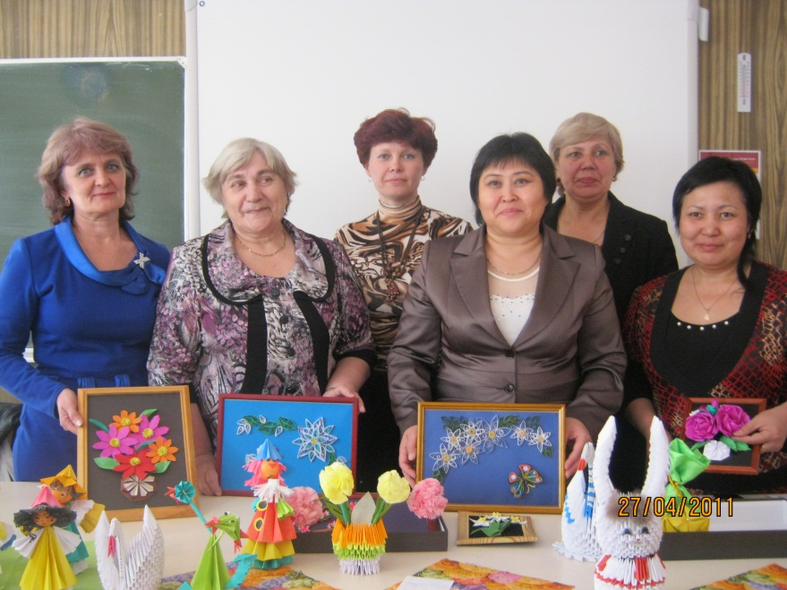
Участники семинара отметили высокий уровень проведенного мероприятия, ушли воодушевленные, поблагодарив за сотрудничество.

Зам.директора по УВР Билялова Д.Б.

